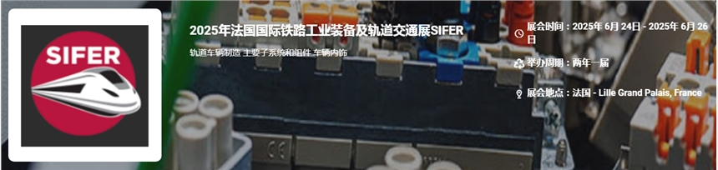

展会介绍
2025年法国国际铁路工业装备及轨道交通展SIFER是法国最受期待的铁路行业盛会，SIFER 自 1999 年以来每两年举办一次，是法国唯一专注于铁路的国际盛会，将供应商、制造商与市场顶级买家聚集在一起。作为法国充满活力的铁路供应行业的展示活动，它通过展示市场上的最新产品和技术，以及其详尽的会议计划，为该行业的未来进行广泛而富有成效的交流。该行业最热门的话题以及促进交流的大量现场活动。SIFER 是政策制定者、铁路运营商和制造商的聚会场所，将最新技术创新的展示与包括会议、研讨会、B2B 会议和技术研讨会在内的刺激性支持活动计划相结合。SIFER 不仅为轨道和基础设施、信号和通信以及机车车辆技术等主要领域的制造商提供展示，还为整个铁路供应链提供一站式产品采购服务，从完整的铁路系统到最小的专用组件。展示的技术将涵盖铁路技术的各个方面，包括来自以下行业领域的产品和服务：客运和货运车辆 – 轨道和基础设施 – 收费技术和产品 – 车上舒适度 – 乘客信息 – 信号和列车控制系统和设备。
展品范围
轨道车辆制造 主要子系统和组件 车辆内饰，座椅、暖通空调和照明 车辆维修及翻新 追踪产品 轨道建设和维护设备及服务 土木工程产品和服务 信令和通信 电气化 乘客信息和收费系统 车站设施 安保与安全 信息技术系统 电缆系统 电子产品 机械工程服务和产品 测试和监控系统 咨询服务
​

联系方式：
中展远洋商务咨询（北京）有限公司--国际展览
IEBC BUSINESS CONSULTING(BEIJING) CO., LTD
北京市朝阳区北苑路金泉时代三单元
http://www.worldexpoin.com
联系人：严女士18911785031（微信同步）
邮箱：anny@iebcmarketing.com
QQ：3481421254

​

